แบบรายงานการขับเคลื่อนแผนปฏิบัติการเชิงกลยุทธ์แนวใหม่ RE-X-RAY โครงการถังขยะเปียก ลดโลกร้อน รายองค์กรปกครองส่วนท้องถิ่น (องค์การบริหารส่วนตำบลหนองอ้ม)
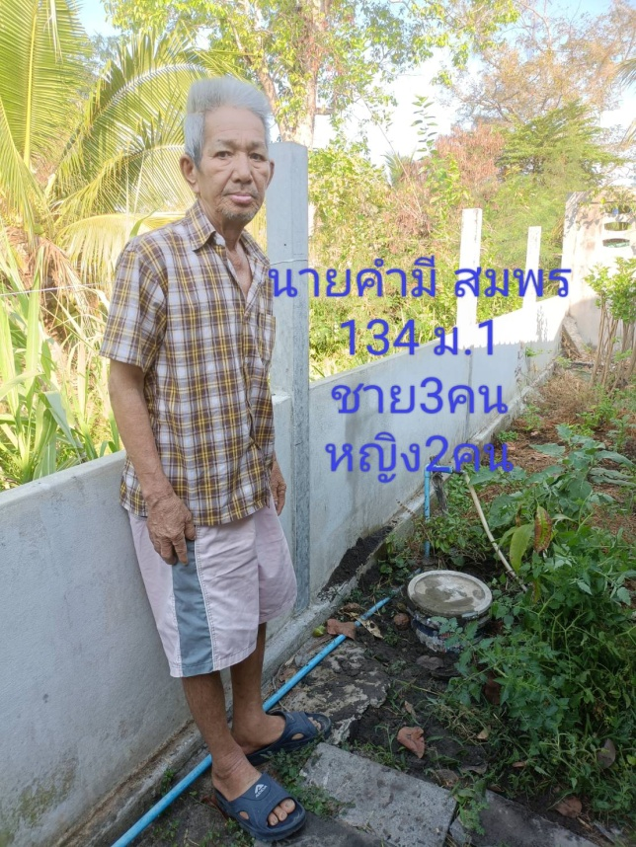

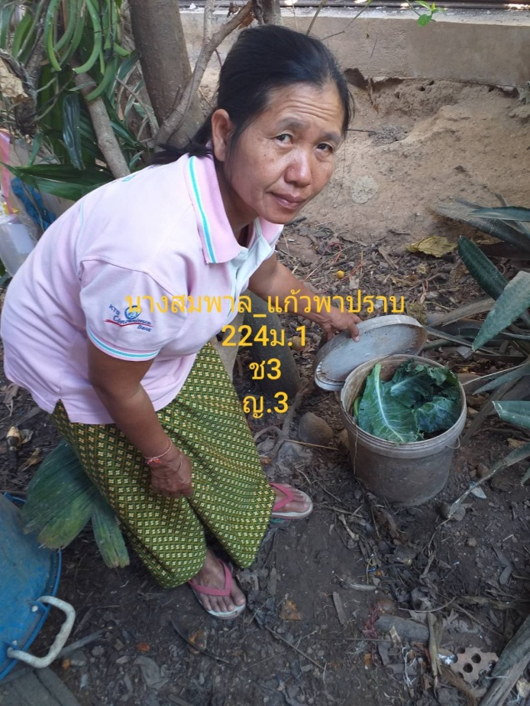

แบบรายงานการขับเคลื่อนแผนปฏิบัติการเชิงกลยุทธ์แนวใหม่ RE-X-RAY โครงการถังขยะเปียก ลดโลกร้อน รายองค์กรปกครองส่วนท้องถิ่น (องค์การบริหารส่วนตำบลหนองอ้ม)
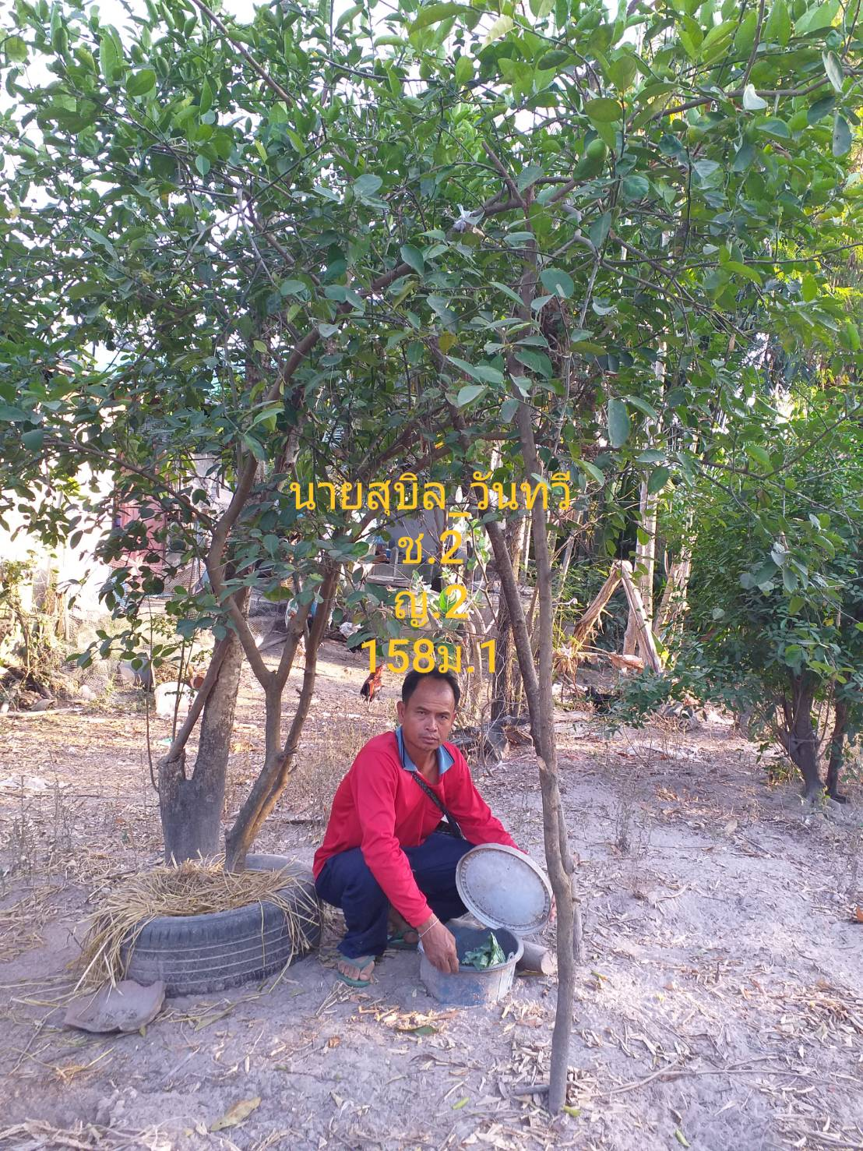
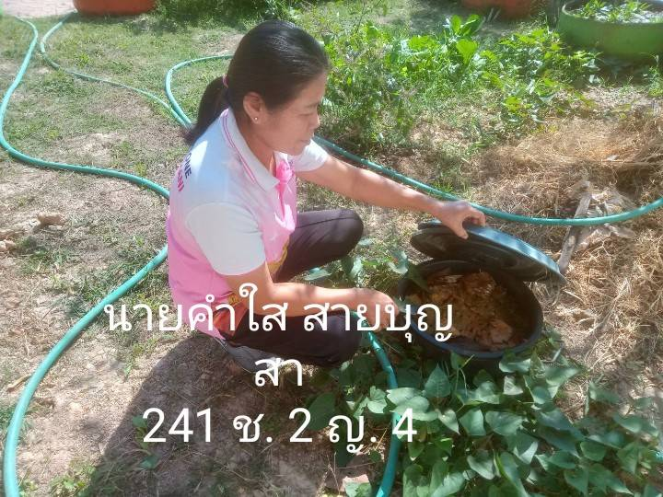

แบบรายงานการขับเคลื่อนแผนปฏิบัติการเชิงกลยุทธ์แนวใหม่ RE-X-RAY โครงการถังขยะเปียก ลดโลกร้อน รายองค์กรปกครองส่วนท้องถิ่น (องค์การบริหารส่วนตำบลหนองอ้ม)
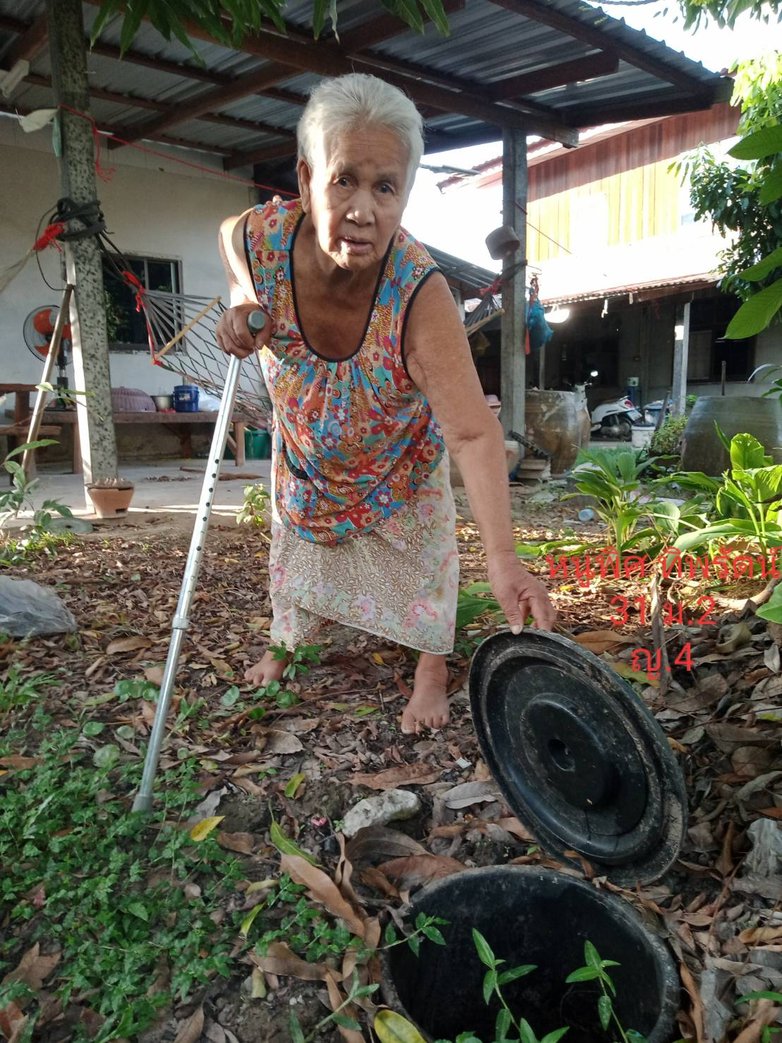
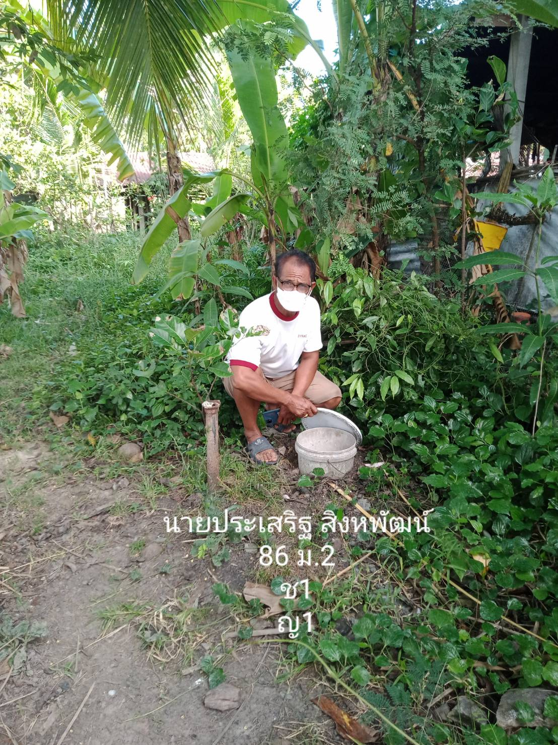
แบบรายงานการขับเคลื่อนแผนปฏิบัติการเชิงกลยุทธ์แนวใหม่ RE-X-RAY โครงการถังขยะเปียก ลดโลกร้อน รายองค์กรปกครองส่วนท้องถิ่น (องค์การบริหารส่วนตำบลหนองอ้ม)
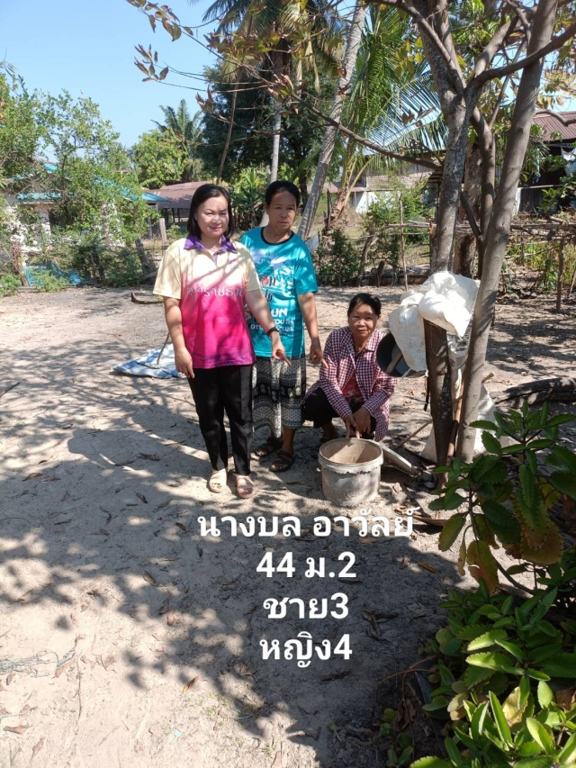
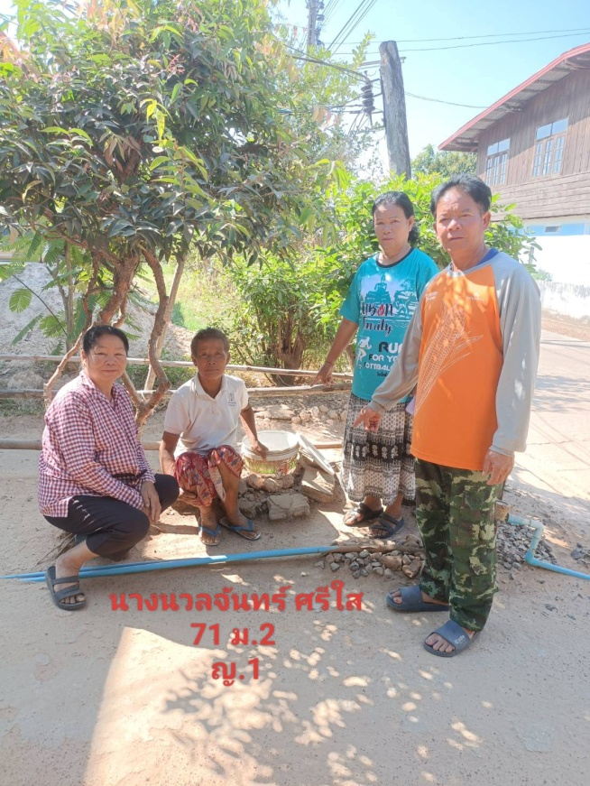

แบบรายงานการขับเคลื่อนแผนปฏิบัติการเชิงกลยุทธ์แนวใหม่ RE-X-RAY โครงการถังขยะเปียก ลดโลกร้อน รายองค์กรปกครองส่วนท้องถิ่น (องค์การบริหารส่วนตำบลหนองอ้ม)
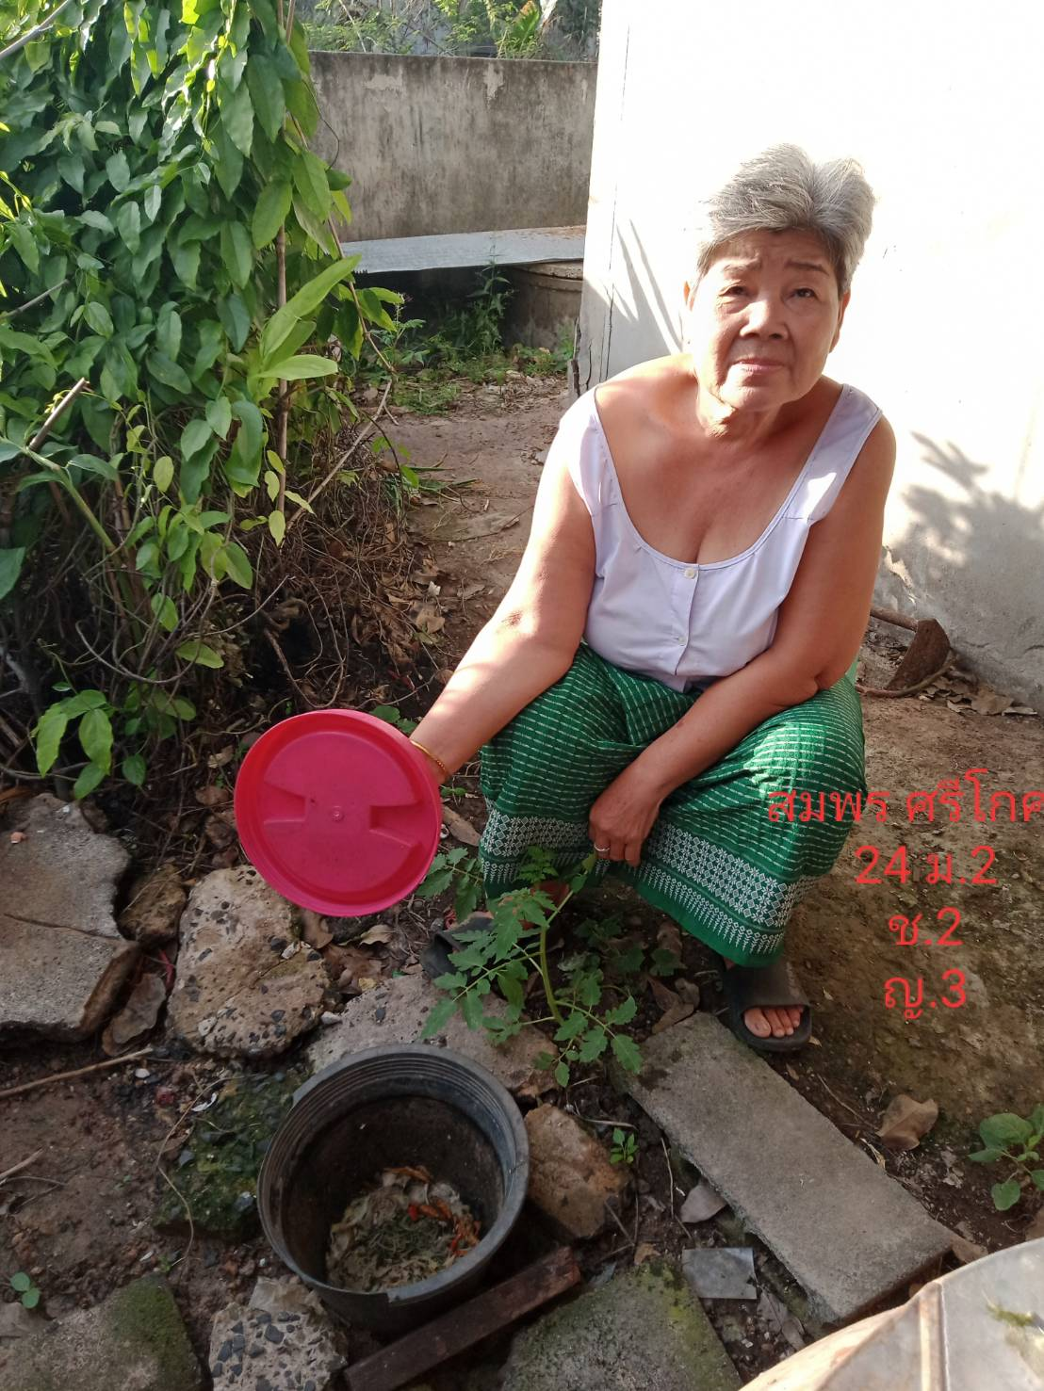
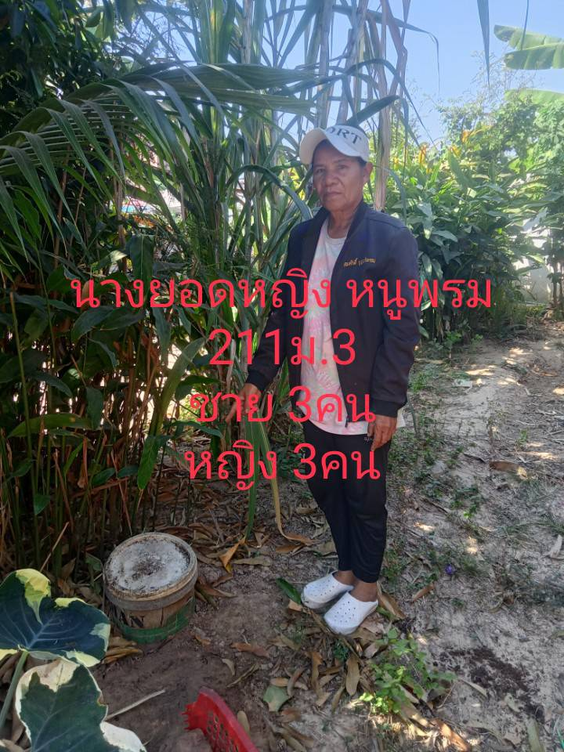

แบบรายงานการขับเคลื่อนแผนปฏิบัติการเชิงกลยุทธ์แนวใหม่ RE-X-RAY โครงการถังขยะเปียก ลดโลกร้อน รายองค์กรปกครองส่วนท้องถิ่น (องค์การบริหารส่วนตำบลหนองอ้ม)
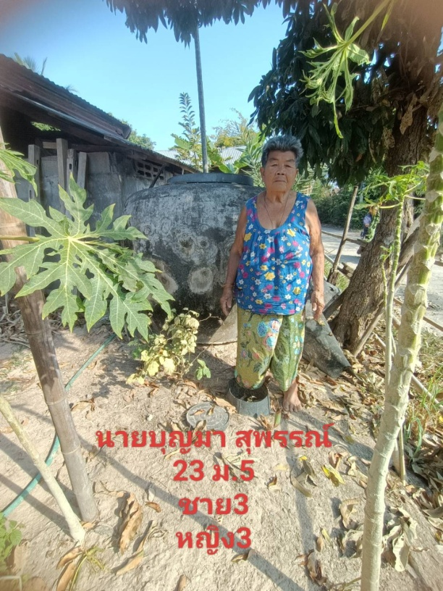
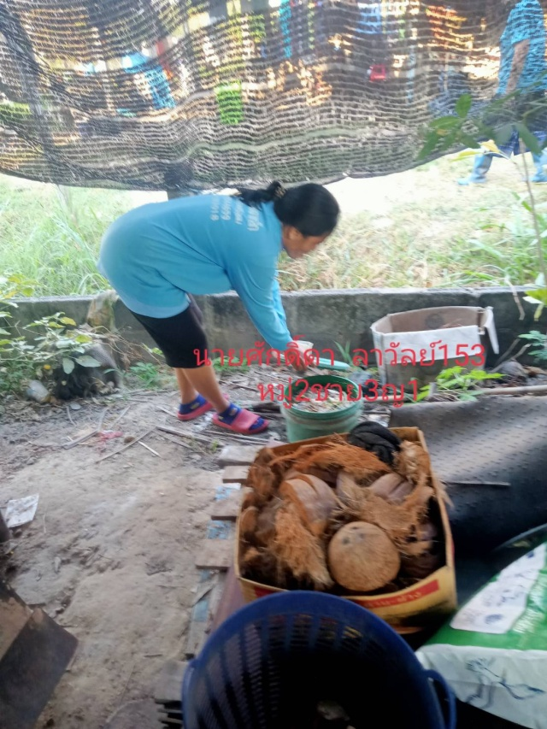

แบบรายงานการขับเคลื่อนแผนปฏิบัติการเชิงกลยุทธ์แนวใหม่ RE-X-RAY โครงการถังขยะเปียก ลดโลกร้อน รายองค์กรปกครองส่วนท้องถิ่น (องค์การบริหารส่วนตำบลหนองอ้ม)
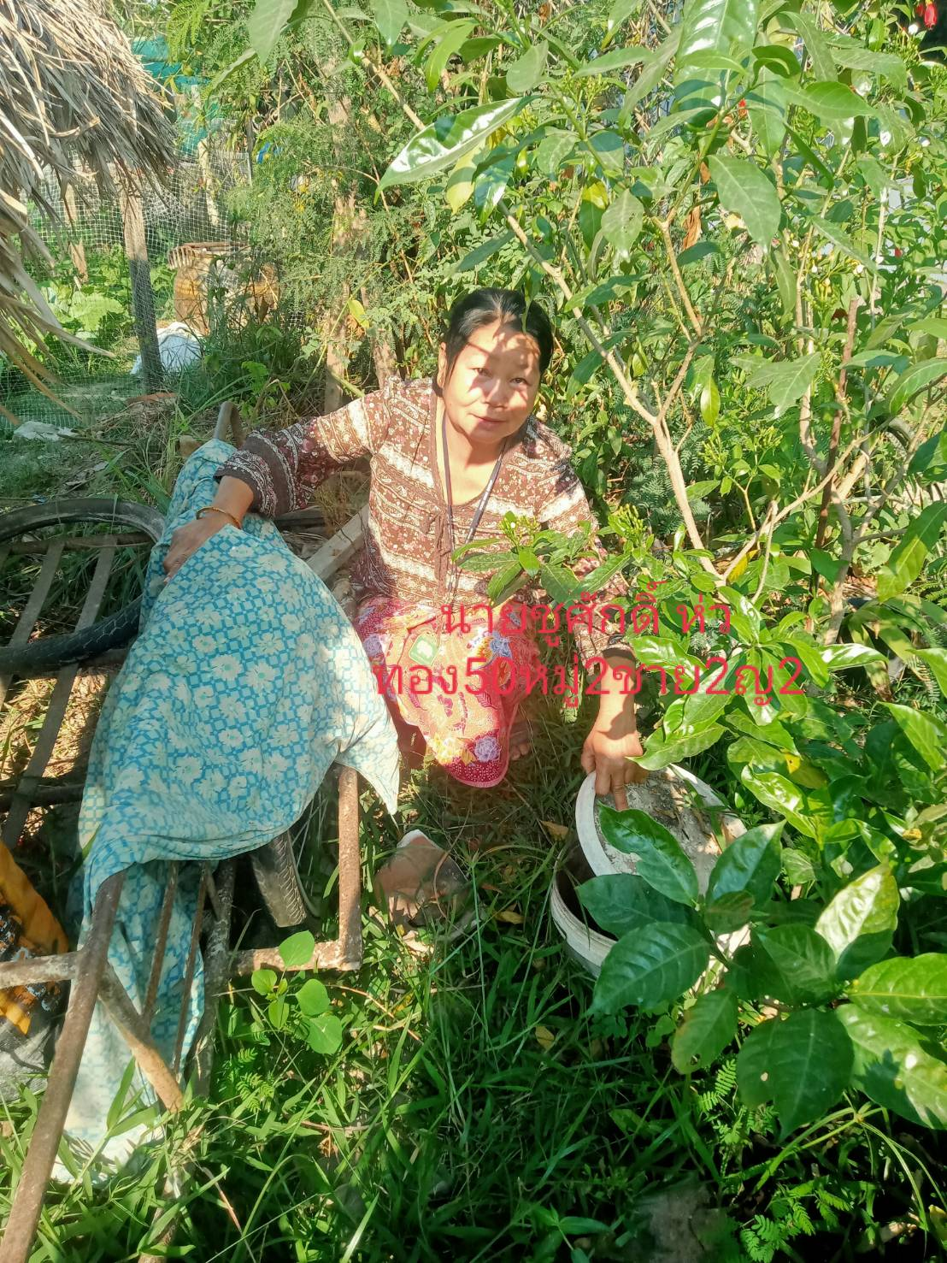
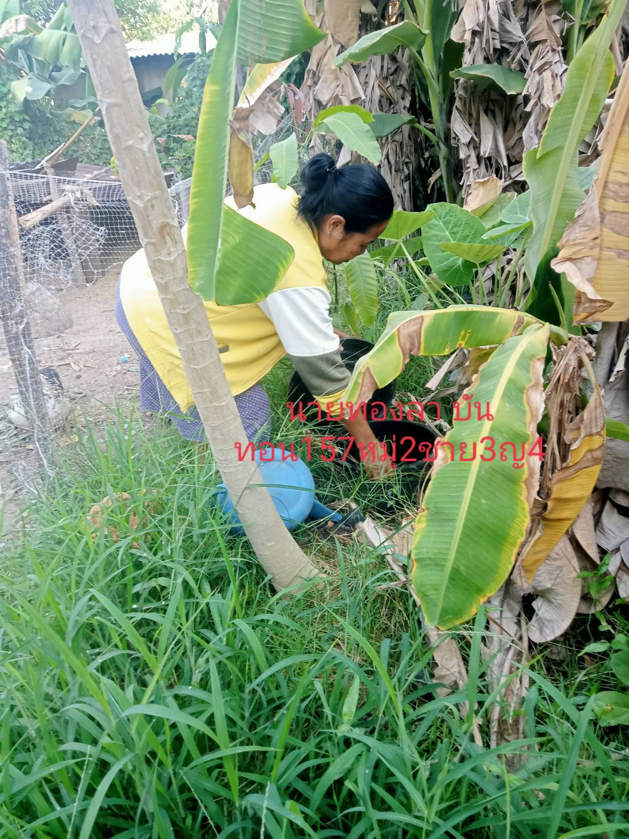
แบบรายงานการขับเคลื่อนแผนปฏิบัติการเชิงกลยุทธ์แนวใหม่ RE-X-RAY โครงการถังขยะเปียก ลดโลกร้อน รายองค์กรปกครองส่วนท้องถิ่น (องค์การบริหารส่วนตำบลหนองอ้ม)
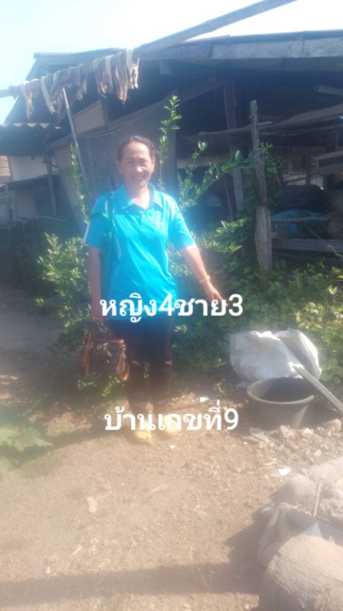
นายผาย บัวเงิน บ้านเลขที่ 9 หมู่ที่ 6
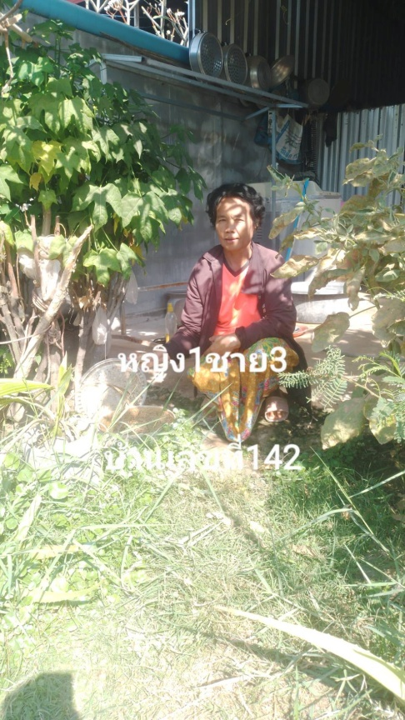
นางบุญเลื้อน ทยานสิงห์ บ้านเลขที่ 142 หมู่ที่ 6

แบบรายงานการขับเคลื่อนแผนปฏิบัติการเชิงกลยุทธ์แนวใหม่ RE-X-RAY โครงการถังขยะเปียก ลดโลกร้อน รายองค์กรปกครองส่วนท้องถิ่น (องค์การบริหารส่วนตำบลหนองอ้ม)
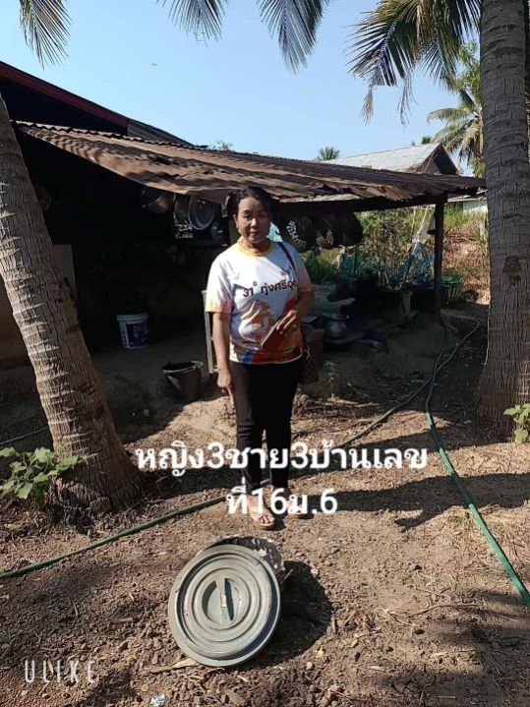
นางสาวสาคร ด้วงทองสา บ้านเลขที่ 16 หมู่ที่ 6

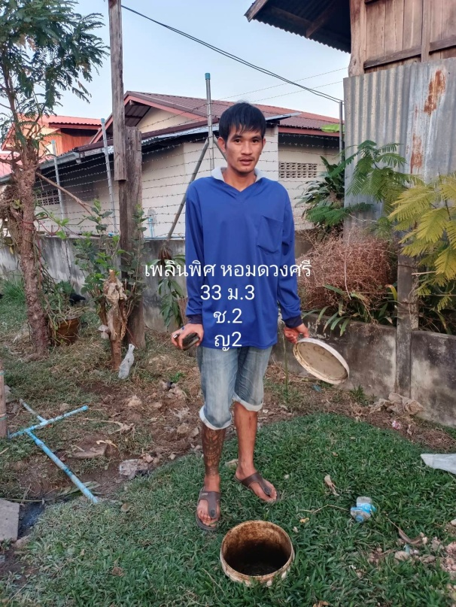

แบบรายงานการขับเคลื่อนแผนปฏิบัติการเชิงกลยุทธ์แนวใหม่ RE-X-RAY โครงการถังขยะเปียก ลดโลกร้อน รายองค์กรปกครองส่วนท้องถิ่น (องค์การบริหารส่วนตำบลหนองอ้ม)
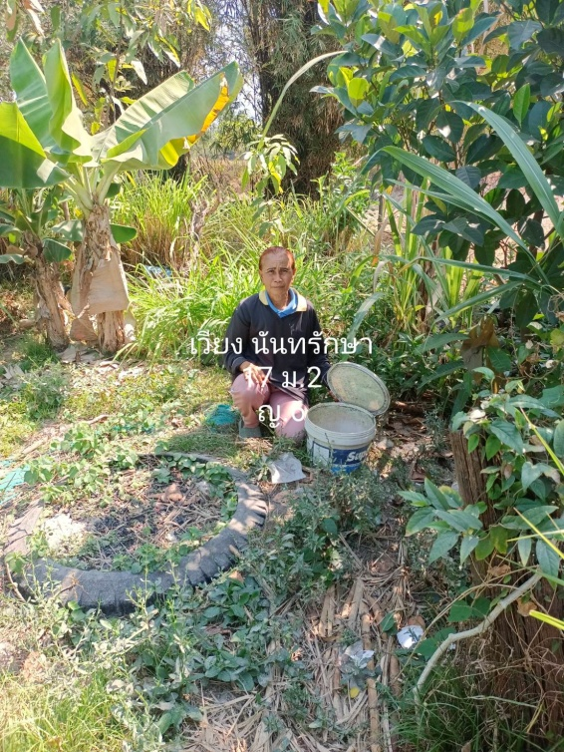

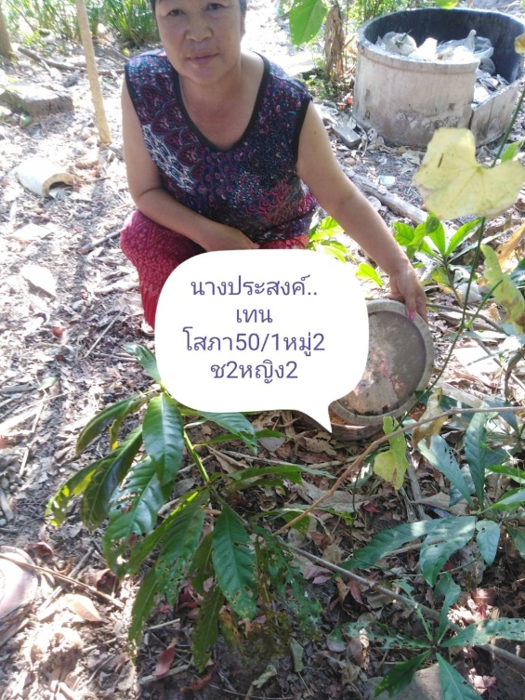

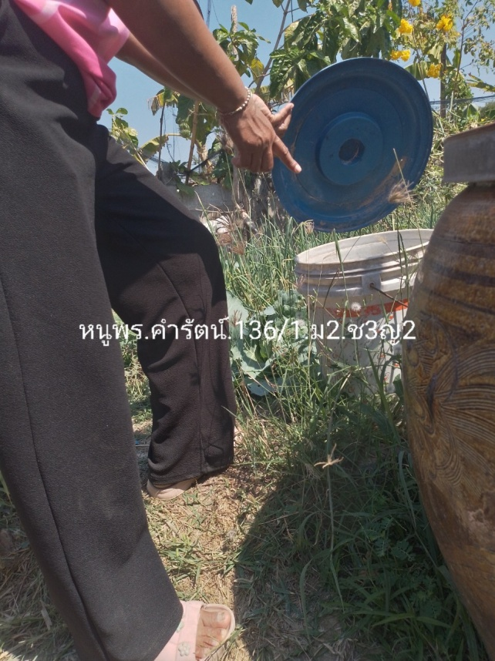
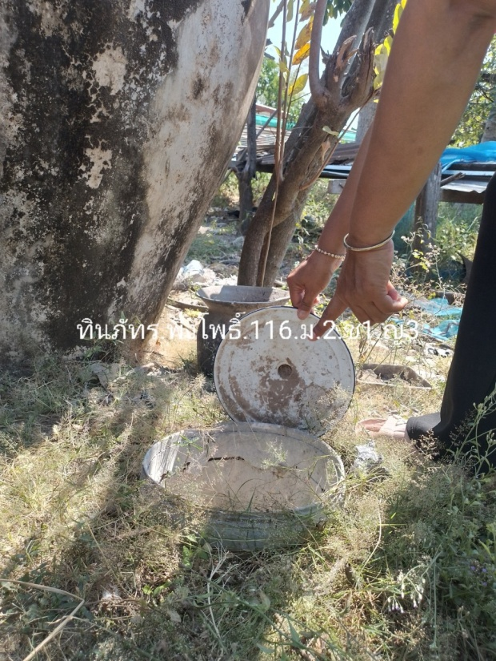
แบบรายงานการขับเคลื่อนแผนปฏิบัติการเชิงกลยุทธ์แนวใหม่ RE-X-RAY โครงการถังขยะเปียก ลดโลกร้อน รายองค์กรปกครองส่วนท้องถิ่น (องค์การบริหารส่วนตำบลหนองอ้ม)

แบบรายงานการขับเคลื่อนแผนปฏิบัติการเชิงกลยุทธ์แนวใหม่ RE-X-RAY โครงการถังขยะเปียก ลดโลกร้อน รายองค์กรปกครองส่วนท้องถิ่น (องค์การบริหารส่วนตำบลหนองอ้ม)
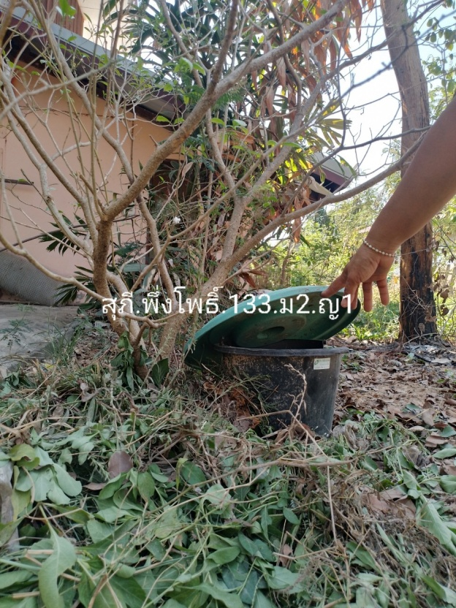

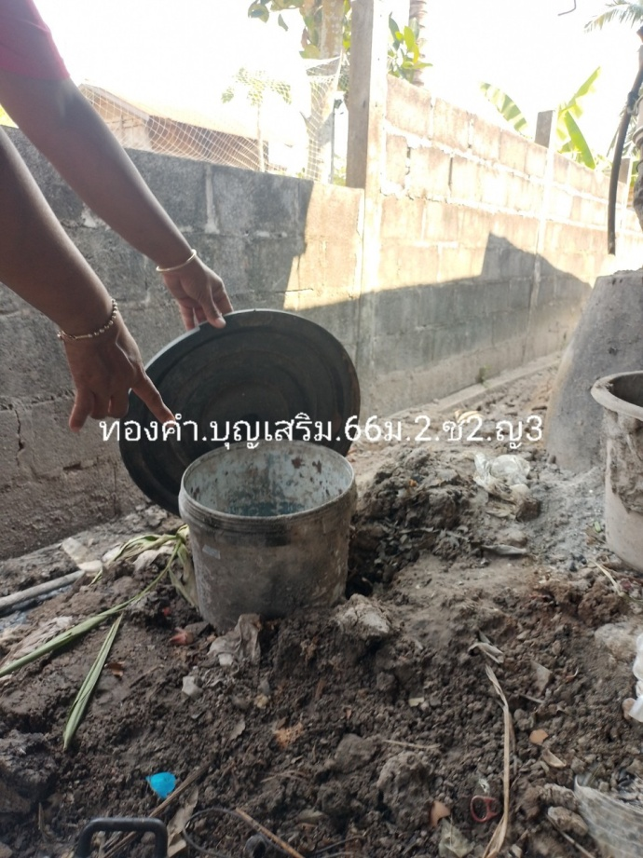

แบบรายงานการขับเคลื่อนแผนปฏิบัติการเชิงกลยุทธ์แนวใหม่ RE-X-RAY โครงการถังขยะเปียก ลดโลกร้อน รายองค์กรปกครองส่วนท้องถิ่น (องค์การบริหารส่วนตำบลหนองอ้ม)
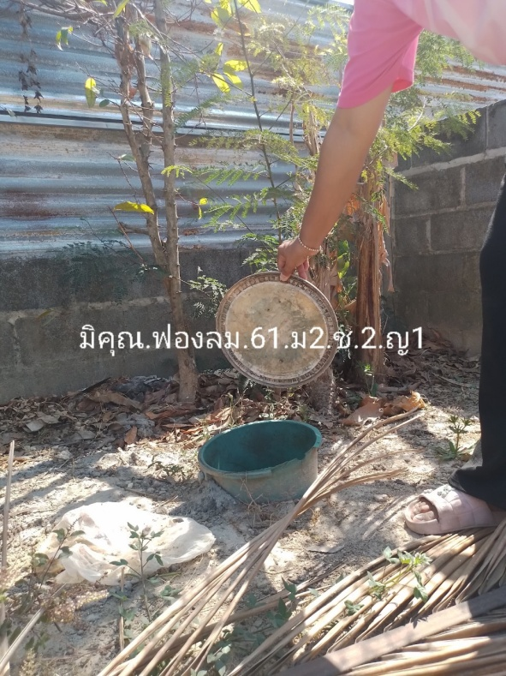

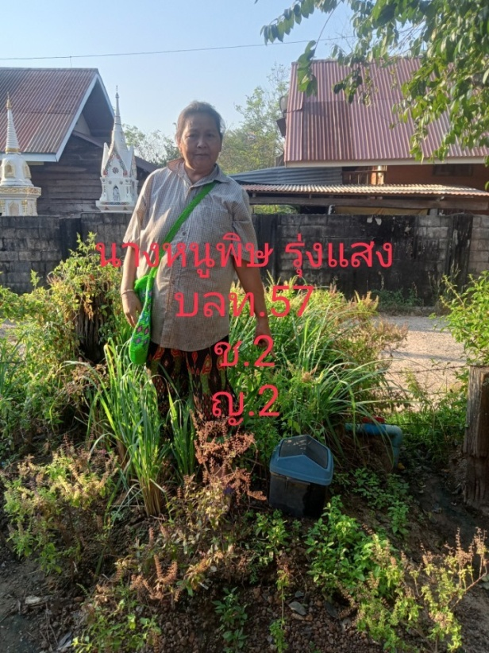

แบบรายงานการขับเคลื่อนแผนปฏิบัติการเชิงกลยุทธ์แนวใหม่ RE-X-RAY โครงการถังขยะเปียก ลดโลกร้อน รายองค์กรปกครองส่วนท้องถิ่น (องค์การบริหารส่วนตำบลหนองอ้ม)
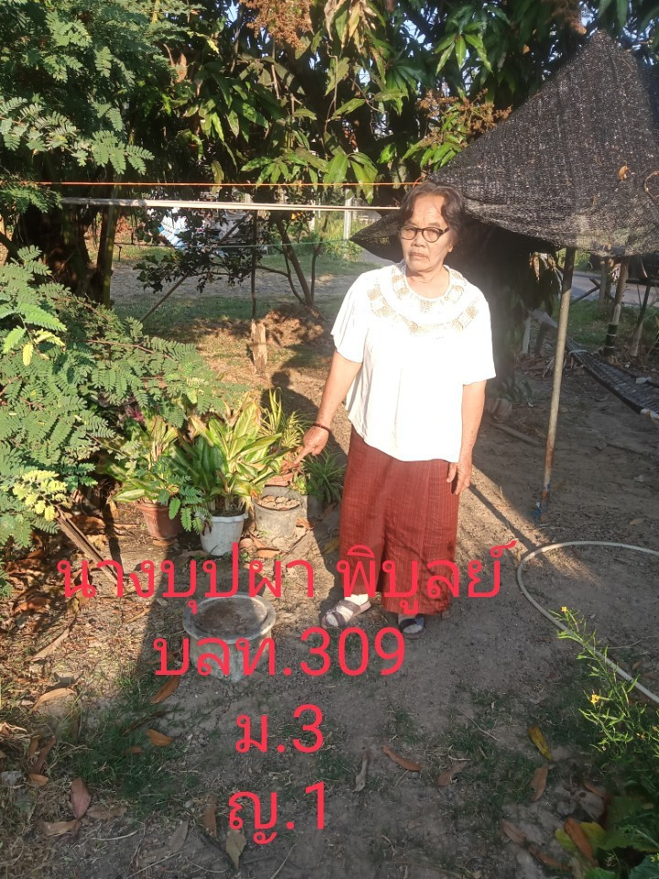
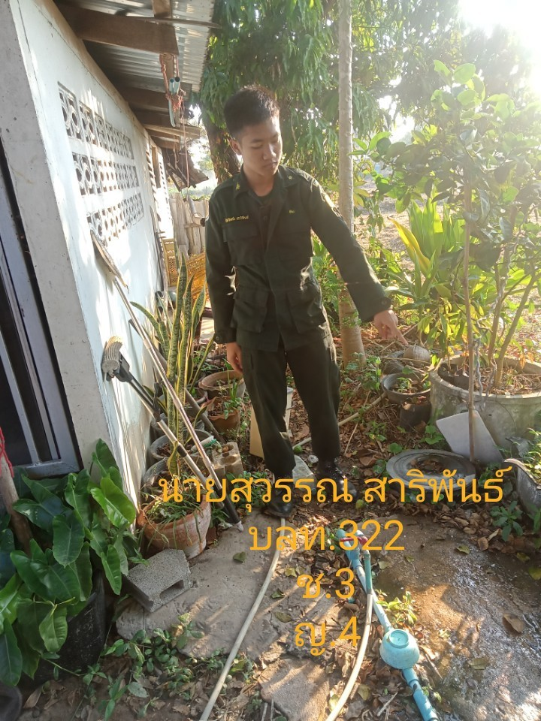
แบบรายงานการขับเคลื่อนแผนปฏิบัติการเชิงกลยุทธ์แนวใหม่ RE-X-RAY โครงการถังขยะเปียก ลดโลกร้อน รายองค์กรปกครองส่วนท้องถิ่น (องค์การบริหารส่วนตำบลหนองอ้ม)
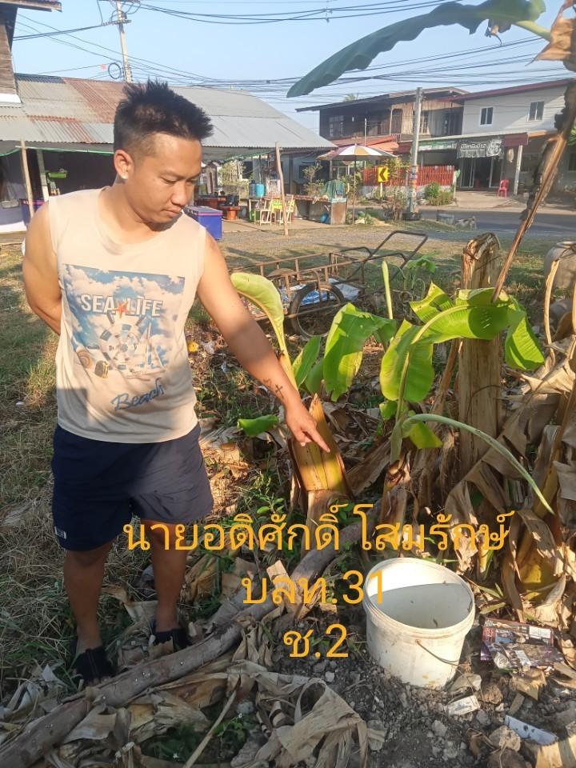
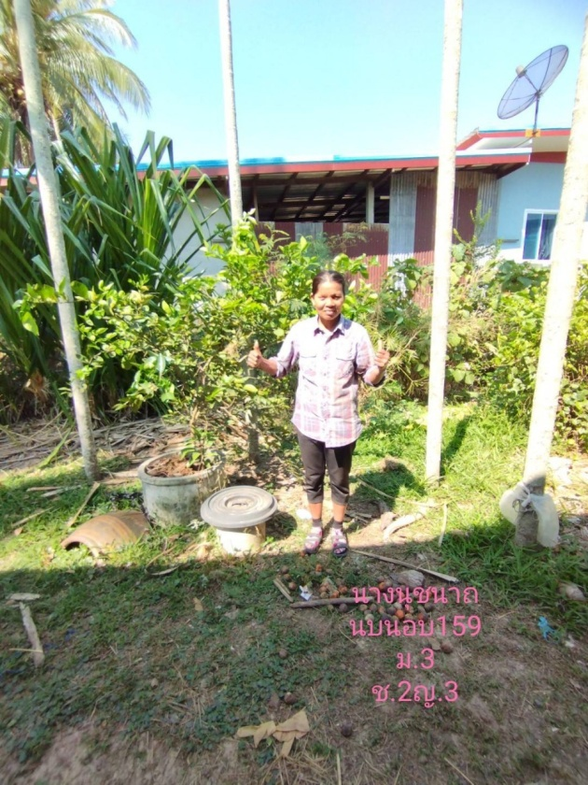

แบบรายงานการขับเคลื่อนแผนปฏิบัติการเชิงกลยุทธ์แนวใหม่ RE-X-RAY โครงการถังขยะเปียก ลดโลกร้อน รายองค์กรปกครองส่วนท้องถิ่น (องค์การบริหารส่วนตำบลหนองอ้ม)
